Wtech 1. fáza
Link na GitHub:
https://github.com/tomasmajercik/FIIT_WTECH2025
Commitovanie na GitHub:
Zdenko Kanoš:
Počet commitov: 34
Počet pridaných riadkov: 11 205
Počet odstránených riadkov: 5332
Rozdiel: 5 873
Tomáš Majerčík:
Počet commitov: 21
Počet pridaných riadkov: 7906
Počet odstránených riadkov: 710
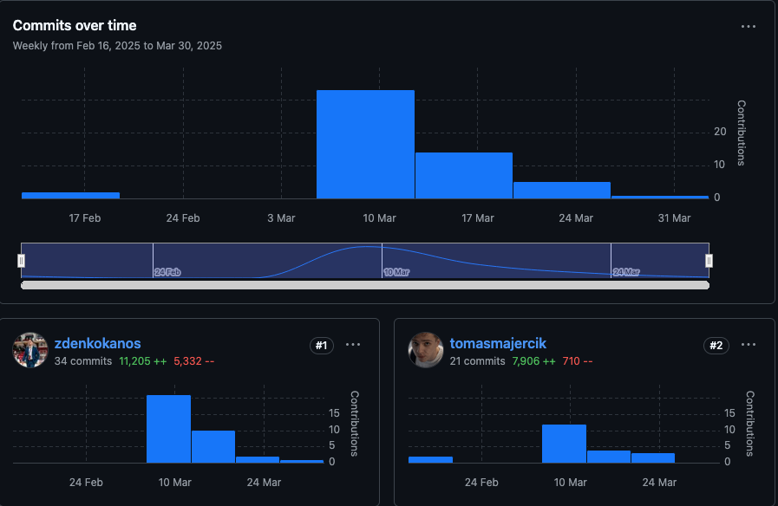
Rozdiel: 7 196
Objasnenie navigácie:
Navigovanie na stránke prebieha cez navigáciu v header. Pomocou ‘Home‘ sa dostaneme na domovskú stránku, pomocou ‘Products‘ na produkty, pomocou ‘Contact‘ sa stránka skroluje na footer, kde je dostupný kontakt.
Po kliknutí na lupu v pravej časti header sa zobrazí vyhľadávacie pole pomocou ktorého sa bude dať vyhľadať produkty. Ikona srdca dočasne funguje na presmerovanie do časti, ktorá je prístupná až po prihlásení. Dôvodom je, že ikona profilu je aktuálne využitá pre otvorenie stránky pre prihlásenie alebo registráciu. Ikona tašky slúži na otvorenie košíka.
Administrátorské prostredie nie je prístupné po kliknutí nejakého tlačidla, pretože administrátorské prostredie bude sprístupnené po prihlásení sa do aplikácie ako administrátor. Po prihlásení sa administrátor vie dostať do administrátorského prostredia. To vieme teraz simulovane otvoriť, ak do URL pridáme ‘/admin_page/admin_page.html’ a otvoríme administrátorské prostredie týmto spôsobom.

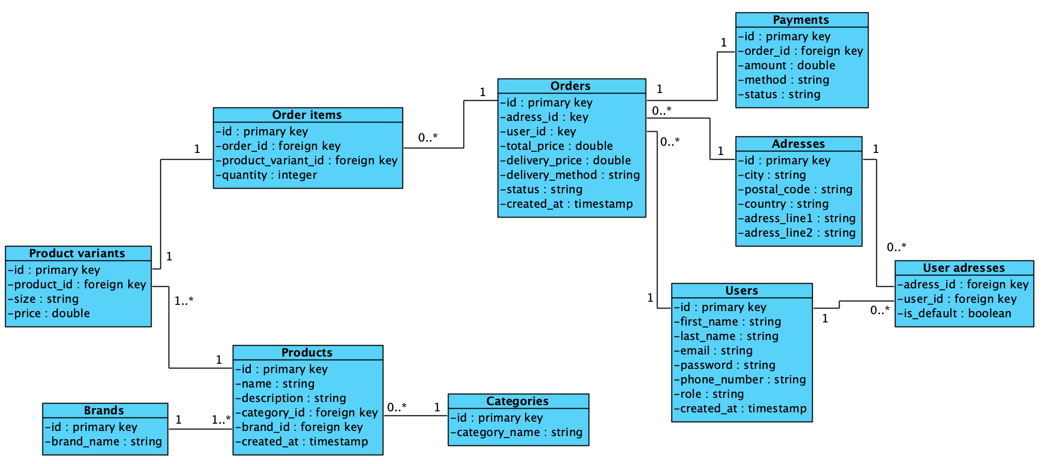
Diagram fyzického dátového modelu:

